Đerđi Ačaji

**Đerđi Ačaji**

**adjerdji@gmail.com**

**+381642072882**

**1/1/2016**

Portfolio

*Rrođena je 28.10.1986. godine u Senti (opština Senta, Srbija).*

*Osnove umetničkog stvaralaštva, kako teorijskog tako i praktičnog znanja, stekla je u ateljeu akademskog slikara Viktora Škrabanja u Bečeju.*

*2005-2009. godine pohađa osnovne studije, smer slikarstvo, na Akademiji umetnosti u Novom Sadu u klasi profesora Dušana Todorovića.*

*2009. godine upisuje Master studije, smer slikarstvo i završava ih 2011. godine na istoj Akademiji umetnosti u Novom Sadu u klasi profesora Gorana Despotovskog.*

*Trenutno je zaposlena u školi za dizajn: “Bogdan Šuput“ u Novom Sadu, u Bečeju u Ekonomsko-trgovinskoj školi i Gimnaziji u Bečeju.*

*Od 2011. član SULUV-a, a od 2015. član ULUS-a.*

*Samostalne izložbe:*

*2015. Bečej, Gradska galerija KRUG, izložba crteža i slika*

*2015. Bačka Palanka, Gradska galerija Bačka Palanka, izložba crteža i slika*

*2015. Novi Sad, MLS, izložba crteža*

*2015. Novi Sad, Galerija SULUV-a, izložba slika „Obale i ljudi“*

*2014. Beograd, Galerija Beogradske tvrđave Stambol kapija, Gornji grad, Izložba crteža*

*2012. Novi Sad, Galerija-kafe Frida, izložba slika Ačaji Đerđi*

*2012. Kragujevac, galerija MOSTOVI BALKANA, „HOMO-IHTIS“*

*2011. Novi Sad, Multimedijalni centar-Akademija umetnosti Novi Sad, Master izložba”Dualizam u likovnom prostoru”*

*2010. Beograd, Narodni Univerzitet „Božidar Adžija“- galerija „Ostrvo“, „Granice opipljivog“*

*Kolektivne izložbe:*

*2016. Gornji Milanovac, 13. Međunarodni Bijenale Umetnosti Minijature*

*2015. Slovačka-Komarno, Limes galerija, Savremena umetnost Vojvodine.*

*2014. Novi Sad, Galerija likovne umetnosti, Poklon zbirka Rajka Mamuzića, „63. godišnja izložba članova SULU-va*

*2014. Vonyarcvashegy- Mađarska, „IV Balaton salon- izložba malog formata“*

*2014. Dimitrovgrad, Kulturni centar Dimitrovgrad, „21. Likovna kolonija Poganovski manastir“*

*2013. Zrenjanin, Kulturni centar Zrenjanina, 30x30*

*2013. Pančevo, Istorijskii arhiv u Pančevu, Četvrti Bijenale crteža Srbije 2013.*

*2012. Subotica, Kanjiža, Ada, Novi Sad; 3.Međunarodna izložba slika malog formata*

*2012. Gornji Milanovac, 11.Međunarodni Bijenale Umetnosti Minijature*

*2011. Novi Sad, SULUV, Izložba novih članova SULUVA-a*

*2010. Novi Sad, SKCNS FABRIKA, projekat „Razlike“*

*2010. Niš, Beograd, Novi Sad, Niš Art Fondacija*

*2009. Pančevo, Istorijski muzej, „Drugi bijenale crteža Srbije“*

*2009. Novi Sad, Muzej savremene umetnosti Novi Sad, „ Voleti razlike“*

*2009. Novi Sad, Muzej savremene umetnosti Novi Sad, Diplomska izložba*

*2009. Novi Sad, Muzej Vojvodine Novi Sad, „Anatomija umetničkog dela“*

*2009. Novi Sad, Noć muzeja, „Veliki- mali crtež“*

*2007. Novi Sad, Svetsko bijenale studentske fotografije*

*2007. Novi Sad, Spomen zbirka Pavla Beljanskog, Izložba radova studenata II godine*

*Akademije, u okviru predmeta Likovni elementi*

*Curriculum Vitae*

*Education:*

*• Art Technician (2005), High School of Art and Design "Bogdan Šuput", Novi Sad*

*• Graduated painter - professor of visual arts (2009), Academy of Arts in Novi Sad, University of Novi Sad,*

*• 2011. Master academic studies- Academy of Arts Novi Sad, University of Novi Sad, Painting study programme.*

*Work experience*

*• From 01.09.2009. employed at the High School of Art and Design " Bogdan Suput ", Novi Sad*

*Scholarships and Awards*

*• Scholarship Fund for Young Talents of the Republic of Serbia, the Ministry of Youth and Sports*

*• Winner "Milivoje Nikolajević" award for drawing -2006.*

*Solo exhibitions:*

*2015, Bečej, City Gallery KRUG, exhibition of drawings and paintings*

*2015 Bačka Palanka, Bačka Palanka City Gallery, an exhibition of drawings and paintings*

*2015 Novi Sad, Cultural center of Novi Sad-MLS, exhibition of drawings*

*2015 Novi Sad, SULUV, exhibition of paintings "Shores and people"*

*2014. Belgrade, Gallery of the Belgrade Fortress Stambol gates, Drawings*

*2012 Novi Sad, Gallery Café Frida, exhibition of paintings Ačaji Đerđi*

*2012. Kragujevac, Gallery of Balkan Bridges, "HOMO-IHTIS"*

*2011 Novi Sad, Multimedia Center-Novi Sad Academy of Arts, Master Degrees Exhibition "Dualism in art space"*

*2010 Belgrade, National University "Bozidar Adžija" - Gallery "Island", "The Limits of tangible"*

*Group exhibitions:*

*2016 Gornji Milanovac, 13. International Biennale of Miniature Art*

*2015 Slovakia Komarno, Limes Gallery, Contemporary Art of Vojvodina*

*2014. Novi Sad, Gallery of Fine Arts, Gift Collection of Rajko Mamuzića, "63rd annual exhibition of SULUV*

*2014 Vonyarcvashegy- Hungary, "IV Balaton room- Exhibition of Small Format"*

*2014 Dimitrovgrad, Dimitrovgrad Cultural Center, "21st Art Colony Poganovo "*

*2013 Zrenjanin, Cultural Center of Zrenjanin, 30x30*

*2013 Pančevo, Historical Archive in Pančevo, Serbian Fourth Biennial Drawing 2013.*

*2012 Subotica, Kanjiža, Ada, Novi Sad; 3rd international exhibition of small format*

*2012 Gornji Milanovac, 11.International Biennale of Miniature Art*

*2011 Novi Sad, SULUV, Exhibition of new members SULUV*

*2010. Novi Sad, SKCNS FACTORY project "Differences"*

*2010 Nis, Belgrade, Novi Sad, Nis Art Foundation*

*2009. Pancevo, Historical Museum, "Second Biennial of drawings Serbia"*

*2009. Novi Sad, Museum of Contemporary Art Novi Sad, "Loving differences"*

*2009. Novi Sad, Museum of Contemporary Art Novi Sad, Graduate Exhibition*

*2009. Novi Sad, Museum of Vojvodina Novi Sad, "Anatomy of a work of art"*

*2007 Novi Sad, The World Biennial of Student Photography*

*Art Colonies:*

*2004 and 2007, a member of the colony "Mina Vukomanovic Karadzic" in Gornji Milanovac*

*2006 participant in Art colony in Kratovo- student exchange program, Macedonia*

*2012 Art Colony "Jovan Popović" - Opovo*

*2012 XVI Art Colony, Kulpin-Vojvodina Museum*

*2013 Art Colony "KRUG" Bečej*

*2013 Art Colony Poganovo, Dimitrovgrad*

*2013 Art Colony Trnava, Zlatibor*

*2014 Art Colony Prohor Pčinjski, Vranje*

*2014 A traveling art colony (on board), Novi Sad, Senta, Kanjiža*

*2014 Second Art Colony "KRUG" Bečej*

*2015 8th Art Colony Tamburica-fest, Petrovaradin Fortress, Novi Sad*

*2015 10. Art Colony "Under the roof of Serbia", Knjaževac*

*2015 3th Art Colony "KRUG" Bečej*

*Bibliography:*

*1. Đerđi Ačaji, "Enthusiasm dies last - They're coming," Journal of Contemporary Culture of Vojvodina, "New Thought," IU "THOUGHT" Novi Sad, Mirko Sebić (ed.), Novi Sad in February of 2011.*

*2. Đerđi Ačaji, 63 he Annual exhibition of SULUV, Gallery of Fine Arts Gift Collection of Rajko Mamuzića Novi Sad, Federation of Associations of Artists of Vojvodina, Gyula Šanta (ed.), Novi Sad 2014.*

*3. Đerđi Ačaji, 11.Međunarodni Biennial of Miniature Art Gornji Milanovac Cultural Centre Gornji Milanovac, Slobodan Jelesijević, Gornji Milanovac 2012..*

*4. Đerđi Ačaji, 30x30, Cultural Center of Zrenjanin, Petar Lazičić (ed.), Zrenjanin 2013.*

*5. Đerđi Ačaji, Fourth Biennial of drawings Serbia in 2013, the Historical Archives in Pančevu- Historical Archives in Pancevo, Milan Jaksic (ed.), Pancevo 2013.*

*6. Ačaji Đerđi, Exhibition of Youth 2011, Nis Art Foundation, 2010.*

*7. Đerđi Ačaji, Second Biennial of drawings 2009. Serbia, Historical Archive Pančevu- Historical Archives in Pancevo, Milan Jaksic (ed.), Pancevo, 2009.*

*8. Đerđi Ačaji, "Gallery SULUV, Đerđi Ačaji, Coasts (painting diary of disappearing)," Chronicle of visual and spatial communications Pictural life-Zemun, Zdravko Vučinić (ed.), Zemun January-June 2015.*

*Collections:*

*The Historical Museum Pančevo*

*Museum of Vojvodina Novi Sad*

*Private collection, Switzerland*

*Private collection, Serbia*



Dela se bave izgubljenim vrednostima, odnosno nestalim ljudima koji su kao nosioci vrlina bili personifikacija tih vrednosti u jednom vremenu. O tome kako usled pada celokupnog sistema vrednosti najbolji odu i njihova mesta u društvenom sistemu ostanu upražnjena. Da li kad odu najbolji loše društvo uništava dobre navike i onih koji bi mogli da dosegnu određene vrline?

Muzičari, obućari, ribari kao nosioci jednog poziva koji obeležava mesta društvenog okupljanja, društvene kohezije, spoznaju možda pre i bolje, sve sunovrate i uspone vrednosti koja obeleže određeno vreme. Ovde vreme, kao linearni kontinuum, nije predmet bavljenja već ljudi sa svojim vrlinama i manama kao jedan diskontinuum u civilizacijskom smislu. Jedna od početnih razmatranja je bio taj uspon i pad civilizacije koji uvek počinje usponom, odnosno padom morala i svesnosti pojedinaca o tome, još od Diogena iz Siope i njegove potrage za čovekom pa sve do naših dana. Dela se bave pitanjima zaborava i svesnosti kako jedna zajednica gubi kontinuitet, kako se odriče iskustvenog znanja, svih veština i vrlina koje su generacijama sticane. Tretiranje starijih članova zajednice kao starih kofera punih nepotrebnog sadržaja, a ne kao zaslužnih članova društva punih znanja. Odlazak mladih, sva ta upražnjena mesta koja ostaju iza njih, mesta u kojima su se zadesili, koja uzimaju zdravo za gotovo i olako se odriču svega odlazeći negde drugde. Odsustvo požrtvovanosti, istrajnosti, odsustvo života.

" long ago looking for you....", 30 x30cm, oil on canvas, 2016.

"Odavno Vas tražim...." 30x30cm, ulje na platnu, 2016.

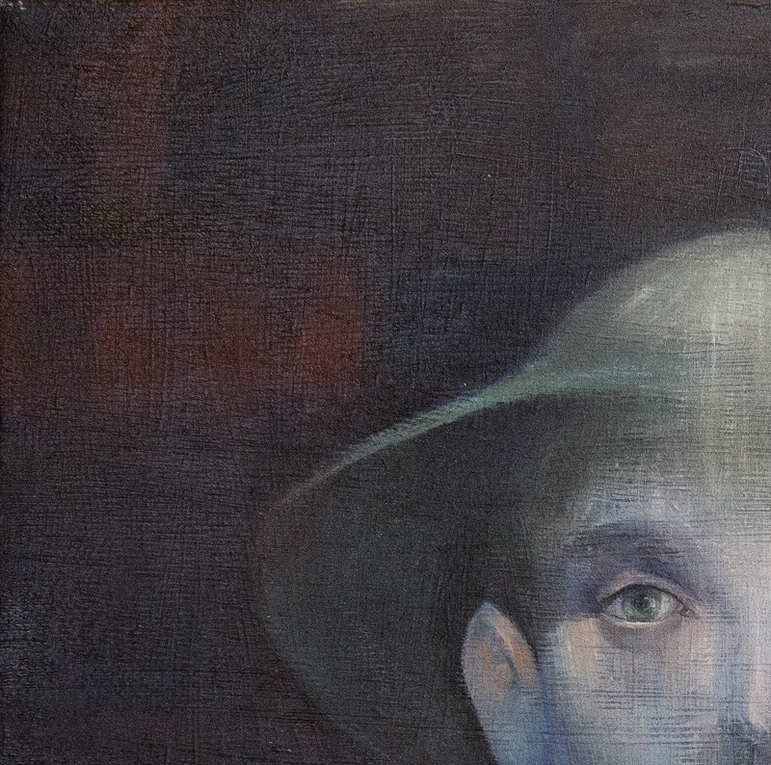

My works are witnesses of lost values, actually they are talking about people whom where the carriers of human virtues in one life time.

Today we can say that human values and virtues are progressively vanishing. There is no space for those whom still are nourishing their humanity and virtues. They are lack of motivation for personal growth and social bounding.

Some professions like musicians, shoemakers and fishermen are witnessing how human values vanish. Trough their professions they are telling us stories about past times. My paintings are focusing on eternal life questions , oblivion and how one society is losing all the virtues, knowledge , skills which has been built trough centuries and past on trough generations. They are talking about elderly men and how we often see them as burden, like heavy load to carry upon our back. I expressed them as suitcases loaded with lot of unnecessarily things, not as human beings whom are merit for our achievements. Youth today is forgetting all the strength they invested to built better future not only for themselves but for new coming generations.

" long ago looking for you....", 30 x30cm, oil on canvas, 2016.

"Odavno Vas tražim...." detalj, 30x30cm, ulje na platnu, 2016.

`Armonikas, ulje na platnu 45x70cm, 2015

Accordionist, oil on canvas, 45x70cm, 2015.

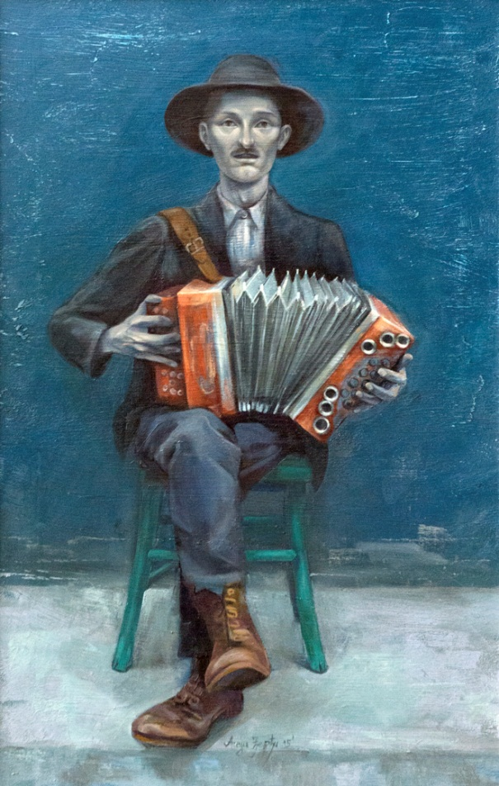

Priča o harmonikašu

Mnogo toga se promenilo, stvari više ne stoje isto. Ostala su upražnjena mesta, prazni stolovi za Ljudima koji su otišli. Neki su odavno pronašli druga mesta, a nekima mesta više nisu ni potrebna. Ostali su tragovi koje retko ko viđa. Ja sam i dalje tu, čekam da se opet pojave, da ih moje oči pronađu one koji su vredni tih mesta. Još dugo ću sedeti, ne moram pričati, ne moram pevati, a možda već sutra i ja odem. Šta i koga ostavljam zar je bitno. Mada možda ipak dođu, možda opet sve zasija iz ove patine paloj po nama. Mnogi prolaze pored mene, neki me primete, a neki i ne. Hodaju okolo sa svojim prtljagom, svako svoj teret nosi. Ponekad zastanu, pogledaju gde su, pogledaju oko sebe. Ljudi se menjanju, vreme protiče svakako, dogodine ovo biće lani, dogodine ništa neće stati. Ja sedim i tražim retke, onakve kakvi su možda nekad bili. Sedeću ovde još malo, tražiću još, ne znam šta će se desiti, ukoliko ih prepoznam reću im Odavno vas tražim.

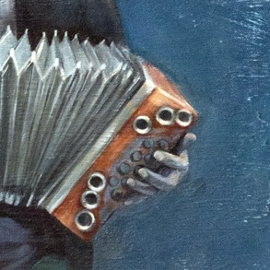

**Story about accordionist**

Lot of things have changed…people whom I fond of , my beloved, or someone else beloved are gone, looking for better future, new opportunities, forgetting about all that is really meaningful in life- those real values and human virtues which are priceless.. I am standing alone waiting for them to show up again on familiar places where we built memories for life. Those memories are in small things only known to us. I am thinking..maybe I will go to..maybe I will be strong enough to live all behind, or maybe I will spend my time just waiting. While I am in my thoughts people are passing with their suitcases leaving something, someone, themselves behind.. but I am still looking for those people who were worth looking for. Nowadays those people are rare or maybe they have changed, but I still have urge to look the REAL them. Maybe music will be the answer for the Lost.

`Armonikas-detalj, ulje na platnu 45x70cm, 2015

Accordionist-detail, oil on canvas, 45x70cm, 2015.

"Hodaj pokraj mene", 50x70cm, ulje na platnu 2016.

Walk beside me, 50x70cm, oil on canvas, 2016.

Priča o obućaru

Imam svoj poziv, svoj zanat, ja živim od toga. Čitav život radim ono što volim. Nikada moj zanat nisam izdao, niti je on mene. Mnoge stvari su se promenile. U ovom mestu još sam samo ja ostao, nekada nas je bilo mnogo. Od klepeta naših alata nekada je nastajala divna muzika. Sada svira zaglušujuća tišina. Ljudi se menjanju, vreme protiče svakako, dogodine ovo biće lani, dogodine ništa neće stati. Moj um je i posle toliko godina bistar, ali snaga me polako izdaje. Pogled mi luta prema svetini, tražim ko će posle mene sesti na ovo mesto. Učenike je danas teško naći, teško je ljudima da poveruju u rad, u znanje. Šta god da se desi ovaj svet će se kretati, zemlja neće stati, ljudi će hoditi. Ukoliko radiš ono što voliš, nemaš čega da se bojiš. Hodaj pored mene.

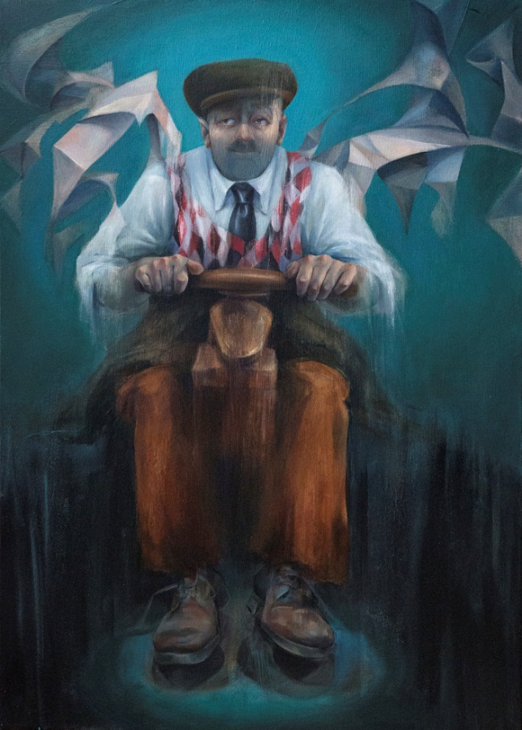

.

"Hodaj pokraj mene"-detalj, 50x70cm, ulje na platnu 2016.

Walk beside me- detail, 50x70cm, oil on canvas, 2016.

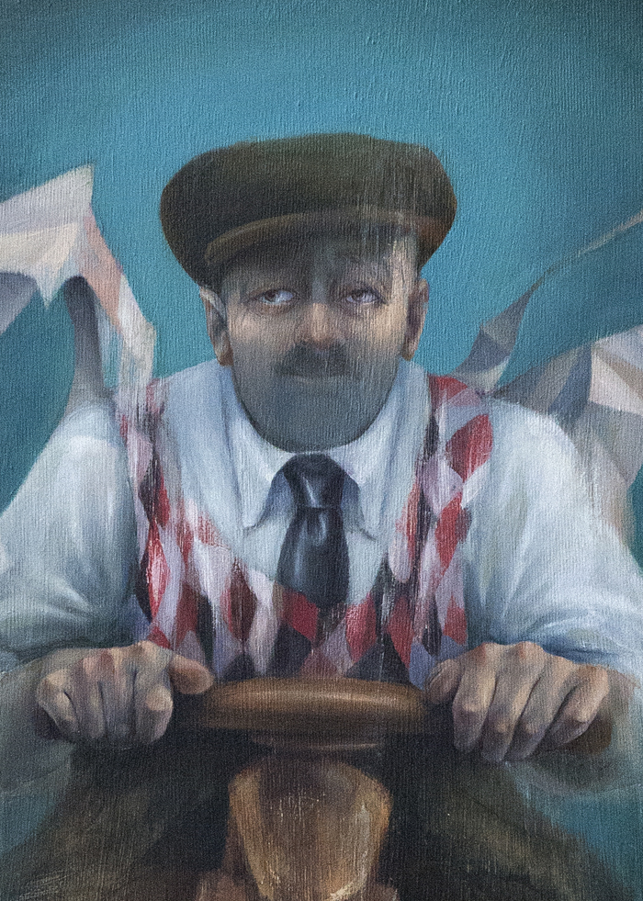

Story about shoemaker

It is a story about love towards profession which is slowly fading like candel on the wind. Shoemaker has been working with his tool making compound and beautiful music, sonnet called shoe. Every shoe has its owner. Shoes are way of living, not lifestyle. People nowadays trough their knowledge, dignity as an old shoe. No one appreciate real life skills and healthy competence does not exist anymore..but the earth still goes around and we have to adjust but we still need to preserve love in all what we are doing.

"Poziv", 50x70cm, ulje na platnu 2016.god

The call, 50x70cm, oil on canvas, 2016.

Priča o ribaru

Putovao sam dosta, menjao mnogo mesta, ali uvek se na jedno vraćao. Gledao sam u visine I dubine, uvek verujući I uvek nadajući se najboljem. Te daleke linije su uvek ispred mene, linije sudbine, linija života, linija horizonta. Uvek sam bio zadovoljan. Nikad mi nije bilo malo I kad ništa nisam imao I kad ništa nisam doneo. Moje mreže su I danas prepune vere, mene nijedan plen ne čeka. Moje ruke su jake, a jedra visoka. Moj ponos je jak, ja pod nebom tinjam. Moje činije su pune, šta god u njima da ima. To je moj tron, to je moja priča.

Priča o ribaru

Putovao sam dosta, menjao mnogo mesta, ali uvek se na jedno vraćao. Gledao sam u visine I dubine, uvek verujući I uvek nadajući se najboljem. Te daleke linije su uvek ispred mene, linije sudbine, linija života, linija horizonta. Uvek sam bio zadovoljan. Nikad mi nije bilo malo I kad ništa nisam imao I kad ništa nisam doneo. Moje mreže su I danas prepune vere, mene nijedan plen ne čeka. Moje ruke su jake, a jedra visoka. Moj ponos je jak, ja pod nebom tinjam. Moje činije su pune, šta god u njima da ima. To je moj tron, to je moja priča.

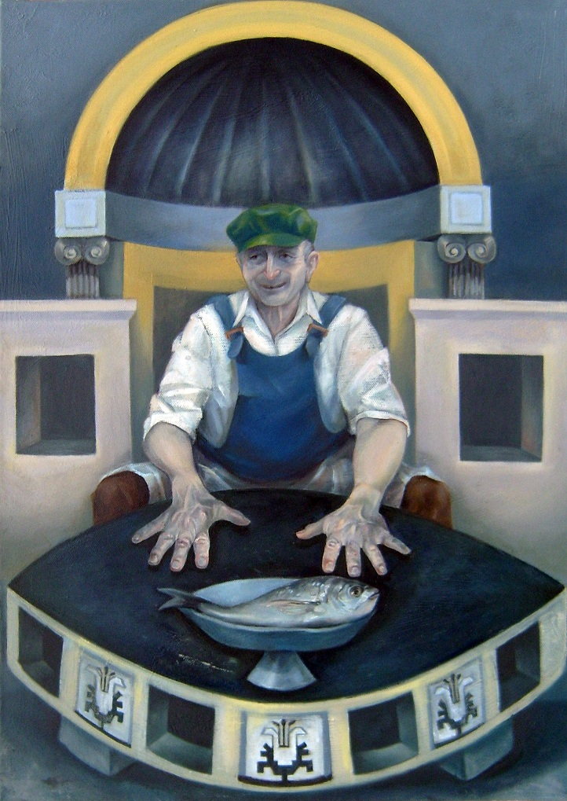

"Poziv"-detalj, 50x70cm, ulje na platnu 2016.god

The call- detail, 50x70cm, oil on canvas, 2016.

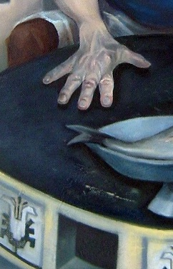

Story about fishermen

Have travelled a lot..seen different faces, heights, horizons always believing and hoping for a trophy , hoping for the best. Those horizons are ways of living. They fulfill my soul with joy..they mean faith to me. I was happy, settled for, someone may say less. I did not worry when I came home empty handed , because I have my faith that tomorrow my net will be full of trophy and I hold my head up high. I have my pride, my hope, my beliefs to guide my as boat has its lighthouse .

"Čuvari sećanja", 130x195cm, ulje na platnu, 2015

Guardians of Memory, 130x195cm, oil on canvas, 2015

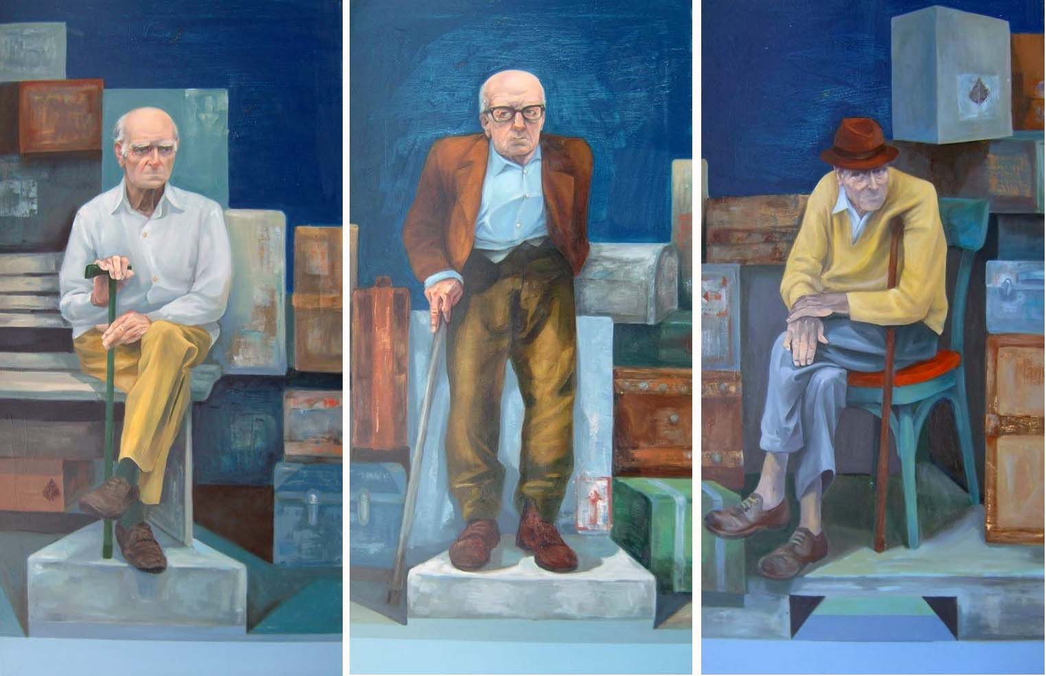

*Priča o čuvarima sećanja*

*Mnogo toga je iza nas, sva sećanja, znanja, zaboravi. Sve prođe tako brzo I sve stane u tako malo. Stare stvari malo koga interesuju, retko kome predstavljaju vrednost. Čuvari sećanja žive u izmaglici između dva sveta.*

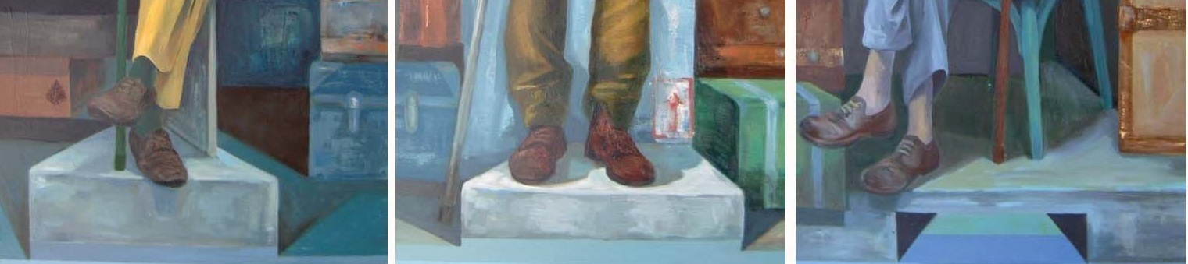

"Čuvari sećanja"-detalj, 130x195cm, ulje na platnu, 2015

Guardians of Memory-detail, 130x195cm, oil on canvas, 2015

*Story about memory keepers*

*Memory keepers are my abstract myth characters whom are guarding all the life stories which have been written.. They are made from real life substance but exist beyond reality..somewhere in parallel dimensions, waiting to be found again. waiting to be recognized as real life value .. never to be forgotten just standing on a dusty shelves as old toys.*